Curso de Posgrado

“biologia de euglenoideos”
Teórico – práctico

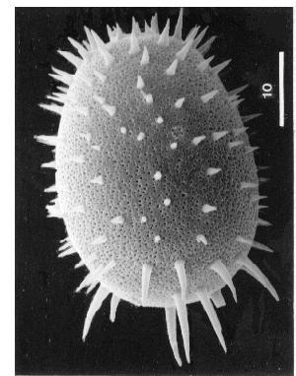

Dictado Por:
Dras. VISITACION CONFORTI y
ANGELA JUAREZ



Departamento de Biodiversidad
y Biología Experimental
Facultad de ciencias Exactas y Naturales
Universidad de Buenos Aires. Argentina

Buenos Aires, Argentina,
13-17 de Agosto de 2007

Programa: Teoría
- Introducción.
Ubicación de los euglenoideos dentro del reino Protista.

- II. Taxonomía de euglenoideos.
Posición taxonómica. Problemas existentes con respecto a su ubicación sistemática. Caracteres esenciales utilizados en su taxonomía. Problemas de identificación. Asexualidad y especiación. Concepto morfológico y molecular de especie. Relaciones filogenéticas.

- III. Diagnosis de los principales grupos de euglenoideos. Géneros presentes. Manejo de la bibliografía sistemática.

- IV. Morfología y ultraestructura de euglenoideos.
Película y lóriga, flagelo y estructuras relacionadas, estigma y cuerpo paraflagelar, cloroplastos y pirenoides, paramilon, canal y reservorio, vacuola contráctil, mitocondrias, organelas de ingestión.

- V. Núcleo. Mitosis. Características particulares de la división celular.

- VI. Ecología de euglenoideos.
Hábitats. Naturaleza del habitat
acuático. Factores abióticos
Euglenoideos y contaminación.
bioindicacion.

- VII. Cultivo y crecimiento de euglenoideos.
Técnicas de cultivos. Requerimientos para el crecimiento. Cambios de los organismos con la edad de cultivo. Efecto del ambiente sobre los euglenoideos.

Parte práctica

Observación y determinación de material biologico seleccionado para el curso, así como de las muestras traidas por los participantes.

Dirigido a: Biólogos, ecólogos, u otras profesiones afines

Cupo del curso: Limitado

Información y Preinscripción

Dra. Visitación Conforti
conforti@bg.fecn.uba.ar

